Бекошин Никита, 1ПИб-02-3оп-23
Вопросы к экзамену по дисциплине «Искусственные нейронные сети»
- Основные понятия нейронных сетей (НС): преимущества НС
Нейронные сети (НС) – это математические модели, вдохновленные биологическими нейронными сетями мозга. Они состоят из множества взаимосвязанных искусственных нейронов, которые обрабатывают информацию и обучаются на данных.
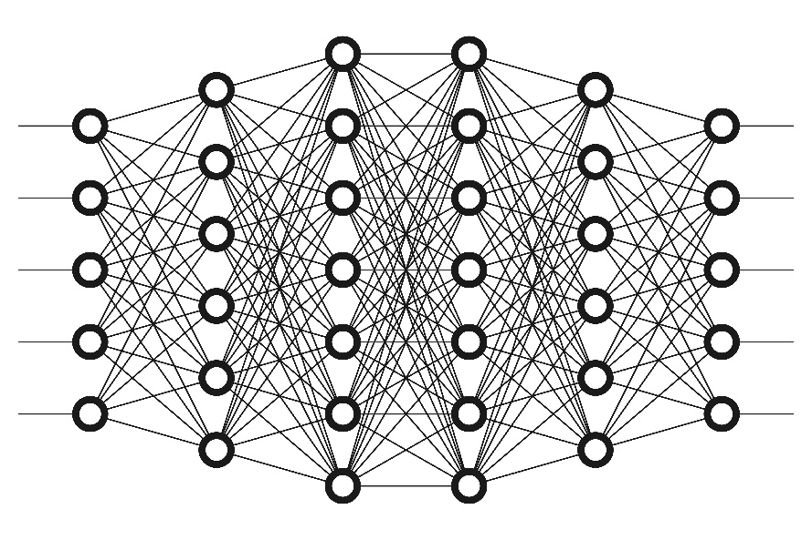
Основные понятия:
- Нейрон – базовая единица НС, принимает входные данные, умножает на веса, применяет функцию активации.
- Слой нейронов:
  - Входной слой – получает исходные данные (например, пиксели изображения).
  - Скрытые слои – промежуточные слои между входом и выходом (могут быть десятки или сотни).
  - Выходной слой – возвращает результат (например, класс объекта или число).
- Функция активации – определяет выход нейрона (ReLU, сигмоида, гиперболический тангенс и др.).
- Веса и смещения – параметры, которые настраиваются в процессе обучения.
Преимущества нейронных сетей:
- Способность к обучению сложным закономерностям – НС могут выявлять нелинейные зависимости в данных, что позволяет их использовать для анализа изображений, текста, звука и др.
- Адаптивность и универсальность – один и тот же алгоритм может применяться в разных областях: от распознавания лиц до медицинской диагностики.
- Устойчивость к шумам и искажениям – НС могут работать с зашумленными данными (например, частично повреждённые изображения).
- Автоматическое извлечение признаков – в отличие от классического машинного обучения, где признаки выбираются вручную, НС сами учатся выделять важные характеристики данных.
- Высокая точность в сложных задачах - в задачах компьютерного зрения, обработки естественного языка и других сложных областях НС часто превосходят традиционные алгоритмы.
- Параллельная обработка данных – благодаря архитектуре НС и использованию GPU, обучение и предсказание можно эффективно распараллеливать.
- Масштабируемость – чем больше данных и мощнее архитектура, тем лучше работает нейросеть (в отличие от некоторых классических алгоритмов, которые упираются в пределы точности).

- Основные понятия нейронных сетей (НС): модели нейронов
Определение НС и основные понятия из вопр. 1
Нейрон – это базовая вычислительная единица нейронной сети, вдохновленная биологическим нейроном. Он принимает входные сигналы, обрабатывает их и передает выход дальше.
Простейшая модель нейрона (перцептрон) включает:
- Входы x₁, x₂, ..., x_{n}​ – признаки данных или выходы других нейронов
- Веса w₁, w₂, ..., w_{n}​ – коэффициенты важности каждого входа
- Смещение b – порог активации
- Функция активации f – определяет выход нейрона
Формула выхода нейрона:
$$y=f(\sum_{i=1}^{n}{w_{i}x_{i}}+b)$$
где $\sum_{i=1}^{n}{w_{i}}x_{i}+b$ – взвешенная сумма входов, f – сумма активации
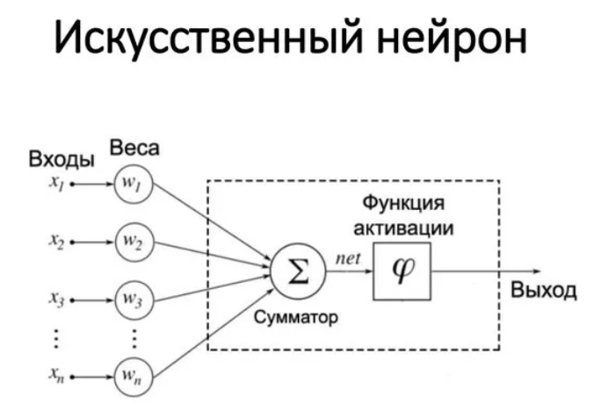
Разновидности моделей нейронов:
- Обычный (полносвязный) нейрон:
  - Каждый вход связан с каждым нейроном следующего слоя
  - Используется в классических многослойных перцептронах (MLP)
- Нейрон в сверточной сети (CNN):
  - Принимает не все входы, а только локальную область (например, часть изображения)
  - Использует ядро свёртки (фильтр), которое «скользит» по данным
  - Позволяет выявлять локальные паттерны (например, границы на изображении)
- Рекуррентный нейрон (RNN)
  - Имеет память – учитывает предыдущие состояния
  - Используется в последовательностях (текст, временные ряды)
- Нейрон с механизмом внимания
  - Вместо фиксированных связей динамически вычисляет внимание (какие входы важнее)
  - Используется в современных архитектурах (например, GPT, BERT)

- Основные понятия нейронных сетей (НС): направленные графы для представления нейронных сетей
Определение НС и основные понятия из вопр. 1
Нейронные сети можно представить в виде направленных графов, где:
- Вершины – нейроны или слои
- Рёбра – передача данных с весами
Этот подход позволяет наглядно описывать архитектуру НС и анализировать поток информации.
Типы графов в нейронных сетях:
- Ациклические направленные графы. В этих графах нет циклов, информация движется только вперёд. Подходит для задач классификации и регрессии. Примеры: полносвязные сети (MLP), свёрточные сети (CNN), трансформеры (без рекуррентных связей)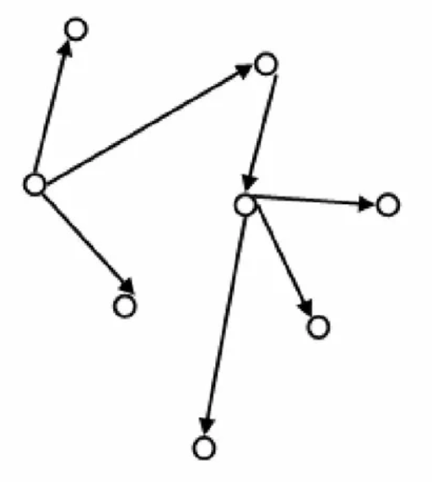
- Рекуррентные графы. Есть циклы, информация передаётся между шагами последовательности. Используется для обработки временных рядов, текста. Примеры: RNN, LSTM, GRU
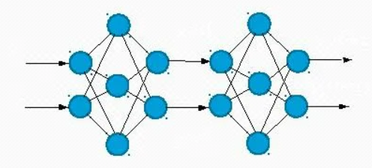
Преимущества графового представления
- Наглядность – легко визуализировать архитектуру
- Анализ зависимостей – можно отследить поток данных
- Автоматическое дифференцирование – графы используются в фреймворках (TensorFlow, PyTorch) для расчёта градиентов
- Гибкость – можно комбинировать разные типы слоёв

- Основные понятия нейронных сетей (НС): обратная связь
Определение НС и основные понятия из вопр. 1
Обратная связь – это механизм передачи информации от последующих слоёв или временных шагов к предыдущим.
Типы обратной связи:
- Обратное распространение ошибки – алгоритм обучения, при котором ошибка распространяется от выходного слоя к входному для корректировки весов.
Формула обновления весов:
$$w_{ij}=w_{ij}-η*\frac{∂E}{∂w_{ij}}$$
где η – скорость обучения, $\frac{∂E}{∂w_{ij}}$ – градиент ошибки по весу.
Пример: обучение многослойного перцептрона (MLP).
- Рекуррентные связи (в RNN, LSTM, GRU) – выход нейрона на предыдущем шаге передаётся на вход на следующем шаге.
Формула для RNN:
$$h_{t}=f(W_{hh}h_{t}-1+W_{xh}x_{t}+b)$$
где h_{t}​ — скрытое состояние на шаге t, W_{hh}, W_{xh} – матрицы весов.
Пример: Обработка текстов или временных рядов.
- Обратные связи в архитектурах с памятью (например, LSTM) – специальные механизмы, регулирующие поток информации.
Компоненты LSTM:
  - Forget gate – решает, какую информацию забыть.
  - Input gate – обновляет состояние ячейки.
  - Output gate – определяет выходное значение.
- Обратные связи в сетях с вниманием – механизм, позволяющий сети фокусироваться на важных частях входных данных. Пример: Трансформеры, где веса внимания пересчитываются на каждом шаге.

- Основные понятия нейронных сетей (НС): архитектура НС
Определение НС и основные понятия из вопр. 1
Архитектура нейронной сети определяет:
- Структуру слоев и их взаимосвязи
- Типы нейронов и функции активации
- Поток данных (прямой/обратный)
- Специализацию под конкретные задачи
Основные компоненты архитектуры:
- Входной слой – получает исходные данные. Количество нейронов равно количеству признаков
- Скрытые слои – производят преобразование данных, могут быть разных типов (полносвязные, сверточные и др.)
- Выходной слой – формирует конечный результат. Зависит от задачи (классификация, регрессия и т. д.)
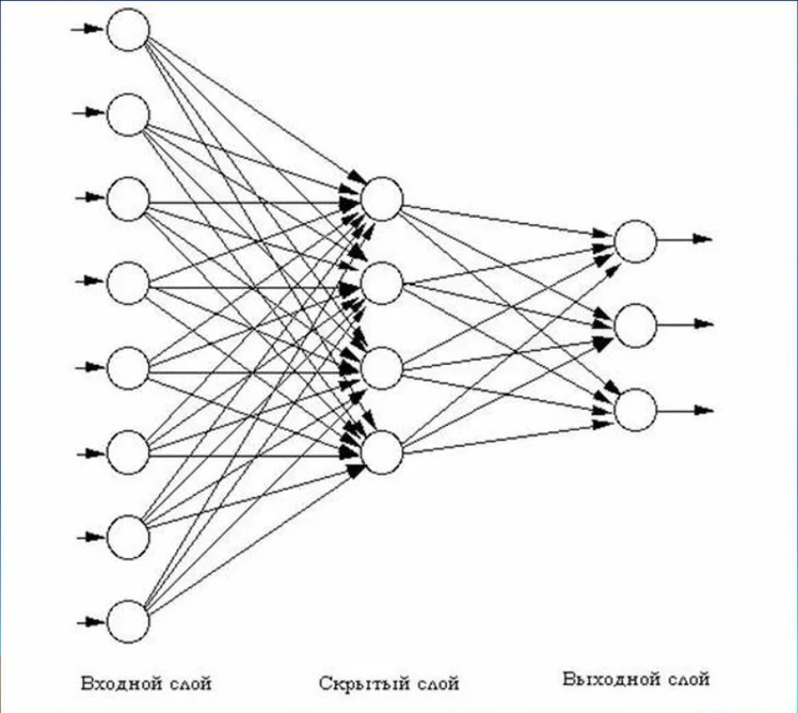
Основные типы архитектур:
- Полносвязные сети (MLP) – состоят из последовательности плотных слоев. Применяются для табличных данных и простых задач классификации.
- Сверточные сети (CNN) – содержат сверточные слои для выделения признаков, пулинг-слои для уменьшения размерности и полносвязные слои для классификации. Применяются для обработки изображений и видео.
- Рекуррентные сети (RNN/LSTM/GRU) – имеют циклические связи для запоминания состояния. Используются для работы с временными рядами, текстом и речью.
- Автокодировщики состоят из энкодера для сжатия данных и декодера для восстановления. Применяются для сжатия данных и уменьшения шума.
- Трансформеры используют механизм внимания (self-attention) и позиционное кодирование. Широко применяются в NLP и компьютерном зрении.

- Основные понятия нейронных сетей (НС): представление знаний
Определение НС и основные понятия из вопр. 1
Представление знаний в нейронных сетях – это способ кодирования информации, который отражает взаимосвязи в данных, позволяет сети делать выводы и определяет, как входные данные преобразуются в полезные признаки.
Основные подходы к представлению знаний:
- Распределённые представления – информация кодируется паттернами активации множества нейронов. Пример: word2vec в NLP, где слова представлены векторами
- Локальные представления – конкретный нейрон или группа отвечает за определённый признак. Пример: классические алгоритмы машинного обучения
- Гибридные подходы – сочетают преимущества распределённых и локальных представлений. Пример: современные трансформеры в NLP
Уровни представления знаний
- Низкоуровневые признаки – выявляются начальными слоями сети. Пример: края и текстуры в CNN
- Высокоуровневые абстракции – формируются глубокими слоями. Пример: объекты целиком в компьютерном зрении
Методы представления знаний:
- Векторные представления – слова, изображения, пользователи представляются как векторы. Пример: GloVe, BERT-эмбеддинги
- Матричные представления – используются в рекомендательных системах. Пример: разложение матриц
- Графовые представления - знания представляются в виде графов. Пример: графовые нейронные сети (GNN)

- Нейронные сети и искусственный интеллект
Нейронные сети и искусственный интеллект (ИИ) – это две взаимосвязанные области, которые играют ключевую роль в современной компьютерной науке и технологиях.
ИИ – это широкая область, изучающая создание машин и алгоритмов, способных выполнять задачи, требующие человеческого интеллекта:
- Обучение (машинное обучение, глубокое обучение)
- Логика и планирование (например, алгоритмы игры в шахматы)
- Обработка естественного языка (NLP) (чат-боты, переводчики)
- Компьютерное зрение (распознавание изображений, лиц)
- Робототехника (автономные роботы)
Нейронные сети – это математические модели, вдохновленные биологическими нейронами мозга. Они используются в глубоком обучении – подразделе машинного обучения.
Основные типы нейронных сетей:
- Полносвязные сети – базовые модели для классификации
- Сверточные нейронные сети (CNN) – для обработки изображений и видео
- Рекуррентные нейронные сети (RNN, LSTM, GRU) – для работы с последовательностями (текст, речь, временные ряды)
- Трансформеры – современные архитектуры для NLP (например, GPT, BERT).
- Генеративно-состязательные сети (GAN) – для генерации изображений, музыки и др.
Нейронные сети – это инструмент в арсенале ИИ. Не все ИИ используют нейросети (есть и другие методы: деревья решений, SVM, экспертные системы). Но именно глубокое обучение на нейросетях дало огромный прорыв в последние 10 лет (распознавание речи, генерация текста, беспилотные автомобили).
Примеры применения:
- ChatGPT, Gemini, Claude – языковые модели на трансформерах
- MidJourney, Stable Diffusion – генерация изображений с помощью GAN и диффузионных моделей
- Автопилот Tesla – компьютерное зрение + нейросети
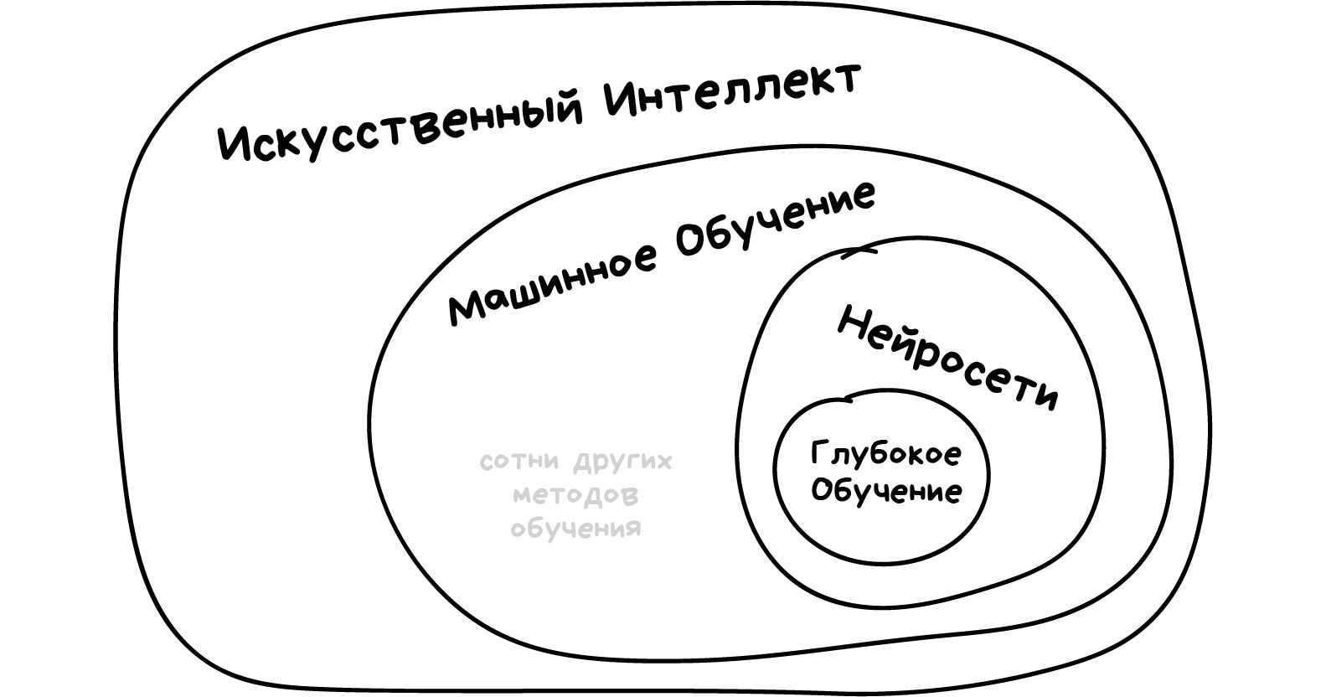

- Основные подходы к обучению: обучение, основанное на коррекции ошибок
Обучение нейронных сетей – это процесс настройки их параметров (весов и смещений) для минимизации ошибки предсказания. Существует несколько ключевых подходов к обучению:
- Обучение, основанное на коррекции ошибок
- Обучение на основе памяти
- Обучение Хебба
- Конкурентное обучение
- Обучение Больцмана
- Обучение с учителем
- Обучение без учителя
Обучение нейронной сети на основе коррекции ошибок – это ключевой принцип работы многих алгоритмов машинного обучения. Основная идея заключается в том, чтобы минимизировать разницу между предсказаниями модели и правильными ответами (целевыми значениями).
Основные этапы обучения:
- Прямое распространение – входные данные проходят через нейросеть, и на выходе получается предсказание
- Вычисление ошибки – сравнивается предсказание с правильным ответом (например, через MSE или Cross-Entropy)
- Обратное распространение – ошибка передаётся назад по сети, вычисляются градиенты (производные) по каждому весу
- Коррекция весов – веса обновляются, чтобы уменьшить ошибку (например, градиентным спуском)
Методы коррекции ошибок
- Градиентный спуск – обновление весов по формуле
$$w_{new​}=w_{old}​-η⋅\frac{∂w}{∂L}​$$
где η – скорость обучения, L – функция потерь
- Стохастический градиентный спуск (SGD) – коррекция весов на каждом отдельном примере
- Алгоритмы адаптивной оптимизации – автоматически подстраивают скорость обучения для каждого параметра

- Основные подходы к обучению: обучение на основе памяти
Определение и перечисление основных подходов из вопр. 8
Обучение нейросетей на основе памяти – это подход, при котором нейросеть использует хранимую информацию (память) для улучшения предсказаний. В отличие от классического обучения с обратным распространением ошибки, здесь модель может запоминать важные примеры из обучающих данных, быстро адаптироваться к новым данным без переобучения и использовать внешнюю память.
Основные методы:
- k-NN (k-ближайших соседей) – классификация на основе похожих примеров из обучающей выборки
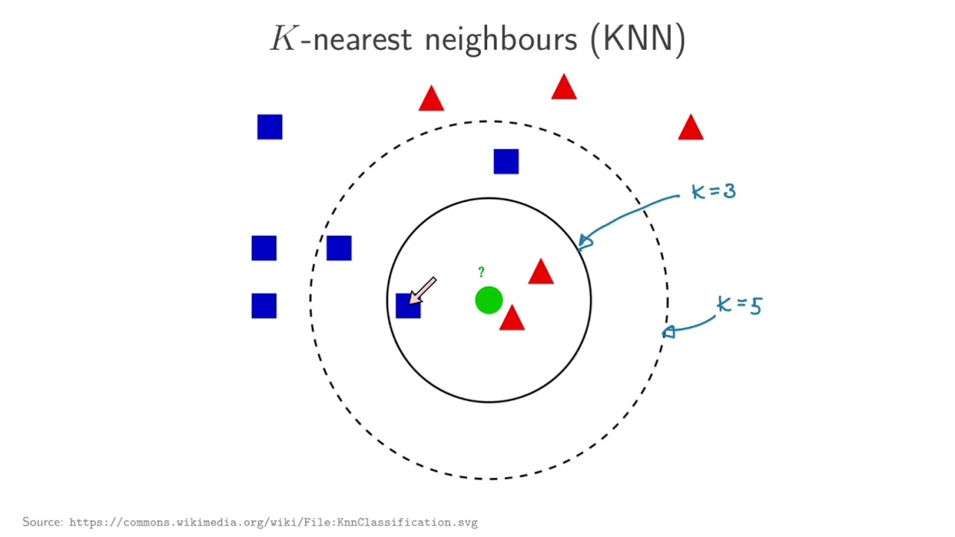
- LSTM и GRU — рекуррентные сети с памятью для последовательностей
- Neural Turing Machine (NTM) – нейросеть + внешняя память (аналог RAM)
- Differentiable Neural Computer (DNC) – улучшенная NTM с более сложным доступом к памяти
- MAML (Model-Agnostic Meta-Learning) – модель учится быстро адаптироваться к новым задачам
- Memory-Augmented Neural Networks (MANN) – нейросети, использующие память для быстрого обучения

- Основные подходы к обучению: обучение Хебба
Определение и перечисление основных подходов из вопр. 8
Правило Хебба – один из старейших и биологически правдоподобных алгоритмов обучения нейронных сетей. Основано на принципе: нейроны, которые активируются вместе, связываются вместе. Если 2 нейрона часто активируются одновременно, сила связи (синаптический вес) между ними увеличивается:
$$Δw_{ij}=η⋅x_{i}*y_{j}$$
где: w_{ij} – вес между нейроном i и j, η – скорость обучения, x_{i}​ – входной сигнал, y_{j}​ – выходной сигнал.
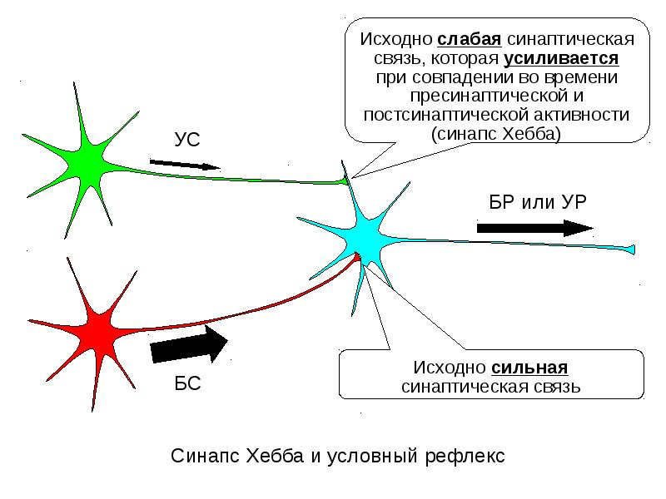
Применение:
- Ассоциативные памяти (например, сеть Хопфилда) – запоминает бинарные образы через матрицу весов. Способна восстанавливать образы по частичному или зашумлённому входу.
- Самоорганизующиеся карты (Kohonen SOM) – применяется для визуализации и кластеризации высокоразмерных данных.
- Гибридные модели (например, Hebbian-Autoencoders) – комбинация с обратным распространением ошибки для улучшения обучения глубоких сетей.

- Основные подходы к обучению: конкурентное обучение
Определение и перечисление основных подходов из вопр. 8
Конкурентное обучение – это тип неконтролируемого обучения, при котором нейроны сети соревнуются за право активироваться в ответ на входные данные. В результате только один или несколько нейронов (победителей) обновляют свои веса, что приводит к самоорганизации сети.
Ключевые идеи
- «Победитель получает всё» – только нейрон, наиболее близкий к входному образцу, обновляет свои веса
- Латеральное торможение – активированный нейрон подавляет активность соседей (аналог биологического торможения)
- Самоорганизация – сеть автоматически находит кластеры или прототипы в данных.
Формула для нейрона-победителя j, ближайшего к входу x:
$$Δw_{j}=η(x-w_{j})$$
где: w_{j} – веса нейрона-победителя, η – скорость обучения.
Основные модели:
- Сети Кохонена –проецирование высокоразмерных данных на 2D-сетку с сохранением топологии. Каждый нейрон имеет весовой вектор w_{i}​. Среди них находится нейрон-победитель (с наименьшим расстоянием до входа). После этого обновляются веса победителя и его соседей (по Гауссову ядру). Применение: визуализация данных, кластеризация, анализ рынков
- Learning Vector Quantization – классификация на основе прототипов. Каждый класс представлен набором нейронов-прототипов. Нейрон-победитель обновляется. Если класс верный: $Δw_{j}=η(x-w_{j})Δw_{j}​=η(x-w_{j})$. Если класс неверный: $Δw_{j}=-η(x-w_{j})Δw_{j}=-η(x-w_{j})$
- ART-сети – динамическое добавление новых кластеров без катастрофического забывания. Использует порог сходства для создания новых нейронов при несоответствии.
Применение:
- Кластеризация (анализ покупательского поведения, биологические данные)
- Сжатие данных (векторное квантование в JPEG, MP3)
- Биоинформатика (классификация ДНК-последовательностей)
- Робототехника (адаптивное управление)

- Основные подходы к обучению: обучение Больцмана
Определение и перечисление основных подходов из вопр. 8
Обучение Больцмана – это стохастический метод обучения для нейронных сетей с симметричными связями, основанный на принципах статистической физики. Используется в машинах Больцмана и ограниченных машинах Больцмана.
Ключевые особенности
- Стохастические нейроны: активация нейронов определяется вероятностно
- Энергетическая функция: состояние сети описывается через энергию (аналогично физическим системам)
- Двухфазное обучение: чередование «положительной» и «отрицательной» фаз
Функция энергии для состояния нейронов $s=(s_{1},...,s_{N})$:
$$E(s)=-\sum_{i<j}{w_{ij}s_{i}s_{j}}-\sum_{i}{b_{i}s_{i}}$$
где w_{ij}​ – веса, b_{i} – смещения

Вероятность состояния:
$$P\left(s\right)=\frac{e^{-\frac{E(s)}{T}}}{Z}$$
где Z — нормировочная сумма (статсумма), T — «температура».
Алгоритм обучения (метод Контрастивной дивергенции, CD-k):
- Положительная фаза:
  - Фиксируются видимые нейроны на обучающих данных
  - Скрытые нейроны обновляются по вероятности P(h∣v)
  - Измеряются корреляции ⟨v_{i}h_{j}⟩_{data}
- Отрицательная фаза:
  - Сеть «свободно» эволюционирует из случайного состояния.
  - После k шагов Гиббса измеряются корреляции ⟨vihj⟩_{model}
- Обновление весов: Δw_{ij}=η(⟨s_{i}s_{j}⟩_{data}−⟨s_{i}s_{j}⟩_{model})
Применение:
- Ограниченная машина Больцмана (RBM) – связи только между видимым и скрытым слоями (нет внутрислойных). Обучение через CD-k (часто k = 1). Используется в предобучении глубоких сетей, уменьшении размерности данных, рекомендательных системах
- Deep Belief Networks (DBN) – каскад из нескольких RBM. Обучение «снизу вверх» (жадный алгоритм)

- Основные подходы к обучению: обучение с учителем
Определение и перечисление основных подходов из вопр. 8
Обучение с учителем – это метод машинного обучения, при котором алгоритм обучается на размеченных данных (пар «вход-выход»). Цель – научиться предсказывать правильные выходные значения для новых, ранее не встречавшихся входных данных.
Ключевые компоненты
- Обучающая выборка – множество примеров {(x₁, y₁), (x₂, y₂), ..., (x_{N}, y_{N})}, где x_{i​} – входной вектор признаков, y_{i} – целевое значение (метка)
- Модель – функция f(x), которую нужно настроить так, чтобы f(x_{i})≈y_{i}
- Функция потерь – мера ошибки предсказания (например, MSE, Cross-Entropy)
- Алгоритм оптимизации – метод обновления параметров модели для минимизации ошибки (например, градиентный спуск)
Основные задачи:
- Классификация – отнесение объекта к одному из классов. Примеры: распознавание изображений (кошка/собака), спам-фильтр (спам/не спам). Методы:
  - Логистическая регрессия
  - Решающие деревья
  - SVM (Support Vector Machines)
  - Нейронные сети
- Регрессия – предсказание непрерывного значения. Примеры: прогнозирование цены дома, предсказание температуры. Методы:
  - Линейная регрессия
  - Метод опорных векторов (SVR)
  - Деревья решений
Этапы обучения модели:
- Подготовка данных – нормализация/стандартизация признаков, разделение на обучающую и тестовую выборки
- Выбор модели – линейные методы, если зависимость линейна, или ансамбли, если данные сложные
- Обучение – минимизация функции потерь на обучающих данных
- Оценка – проверка качества на тестовой выборке

- Основные подходы к обучению: обучение без учителя
Определение и перечисление основных подходов из вопр. 8
Обучение без учителя – это метод машинного обучения, при котором алгоритм анализирует данные без меток и самостоятельно выявляет скрытые структуры, закономерности или аномалии. В отличие от обучения с учителем, здесь нет правильных ответов, а цель – исследовать данные и найти в них полезные паттерны.

Основные задачи:
- Кластеризация – разделение данных на группы (кластеры) так, чтобы объекты внутри одного кластера были похожи, а между разными – отличались. Примеры: сегментация клиентов по поведению, группировка документов по темам. Методы:
  - K-means
  - Иерархическая кластеризация
  - DBSCAN
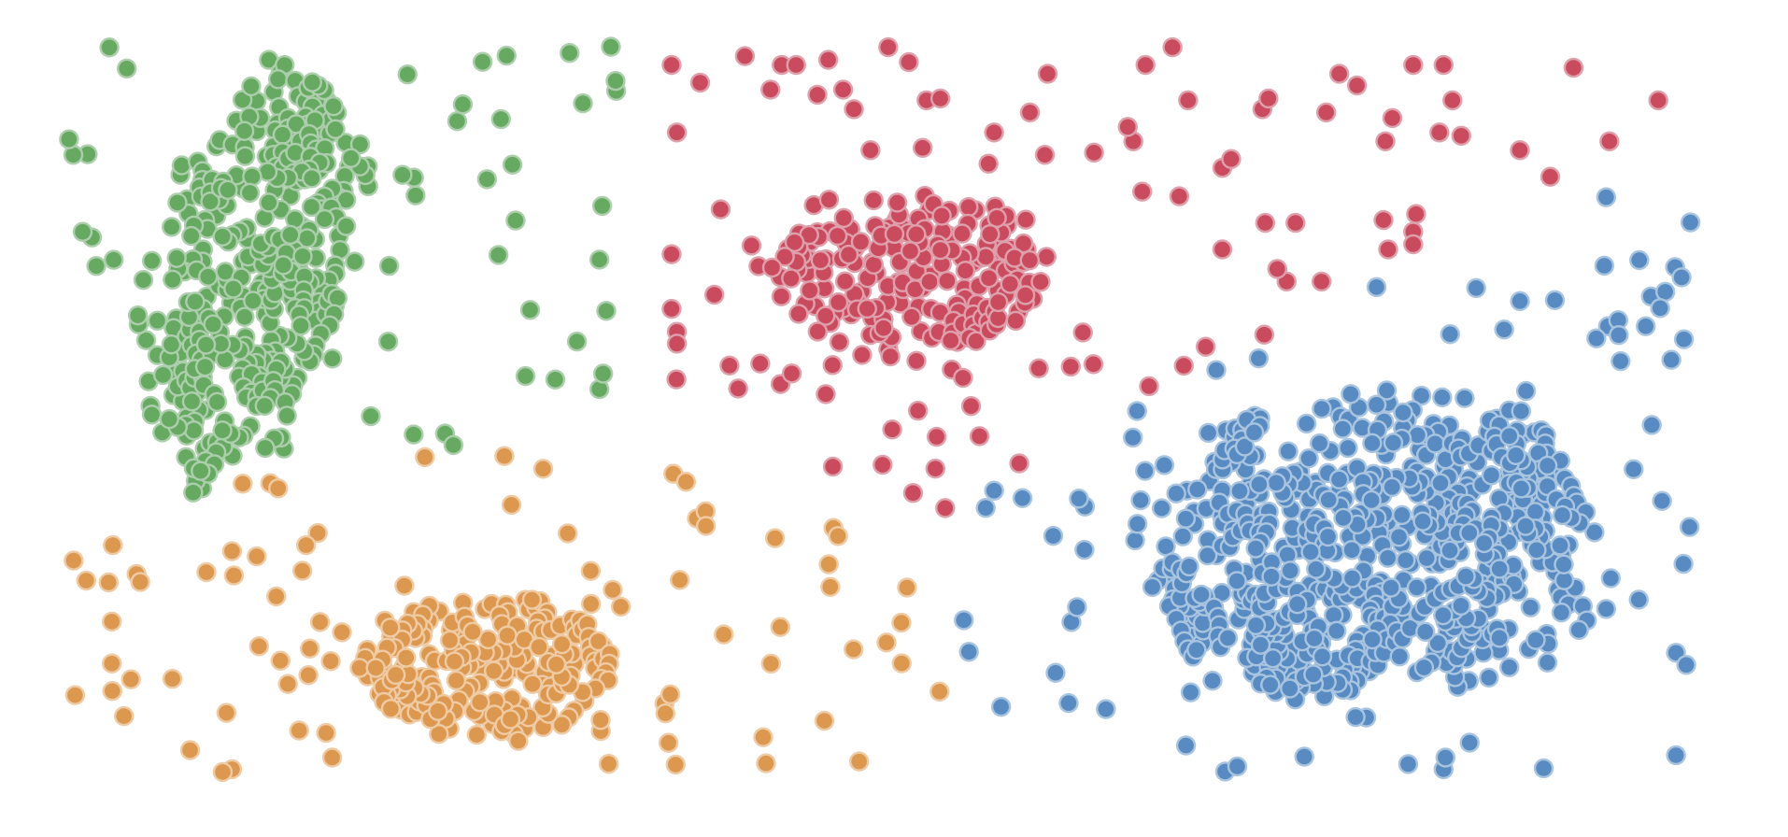
- Понижение размерности – уменьшение количества признаков с сохранением важной информации. Примеры: визуализация многомерных данных, ускорение работы алгоритмов. Методы:
  - PCA (Principal Component Analysis)
  - t-SNE
  - UMAP
- Поиск аномалий – обнаружение необычных объектов (выбросов). Примеры: обнаружение мошеннических транзакций, диагностика неисправностей оборудования. Методы:
  - Isolation Forest
  - One-Class SVM
- Ассоциативные правила – нахождение зависимостей между событиями или объектами. Примеры: анализ покупок в магазине, рекомендательные системы. Методы:
  - Apriori
  - FP-Growth
- Основные подходы к обучению: задачи обучения
Определение и перечисление основных подходов из вопр. 8
Обучение нейросетей – это процесс настройки их параметров (весов и смещений) так, чтобы они могли решать поставленные задачи (классификация, регрессия, генерация и т. д.). Основные задачи обучения нейросетей можно разделить на несколько категорий:
- Классификация – отнесение входных данных к одному из заранее определённых классов. Примеры: распознавание изображений (кошка/собака), спам-фильтрация
- Регрессия – предсказание непрерывного значения. Примеры: прогнозирование цен, температуры
- Кластеризация – группировка данных по схожести без явных меток. Примеры: сегментация клиентов, анализ текстов
- Генерация данных – создание новых данных, похожих на обучающую выборку. Примеры: генерация изображений (GAN), текстов (GPT)
- Рекомендательные системы – предсказание предпочтений пользователя. Примеры: рекомендации фильмов (Netflix), товаров (Amazon)
- Обработка естественного языка (NLP) – анализ и генерация текста. Примеры: перевод, классификация тональности
- Обучение с подкреплением – обучение через взаимодействие со средой и получение наград. Примеры: игры (AlphaGo), управление роботами.

- Однослойный перцептрон: адаптивная фильтрация
Однослойный перцептрон – это простейшая искусственная нейронная сеть, состоящая из одного слоя искусственных нейронов. Он был предложен Фрэнком Розенблаттом в 1957 году и является основой для более сложных архитектур нейронных сетей.
Структура однослойного перцептрона:
- Входной слой – принимает входные данные (признаки). Каждый вход x_{i}​ умножается на соответствующий вес w_{i}. Может включать смещение b
- Единственный слой нейронов – вычисляет взвешенную сумму входов и применяет активационную функцию.
$$y=f(\sum_{i=1}^{n}{w_{i}x_{i}+b})$$
Функция активации f может быть пороговой (например, ступенчатая функция для бинарной классификации), линейной (для регрессии), сигмоидой или ReLU (в современных вариациях)
- Выходной слой – выдает результат (класс или численное значение)
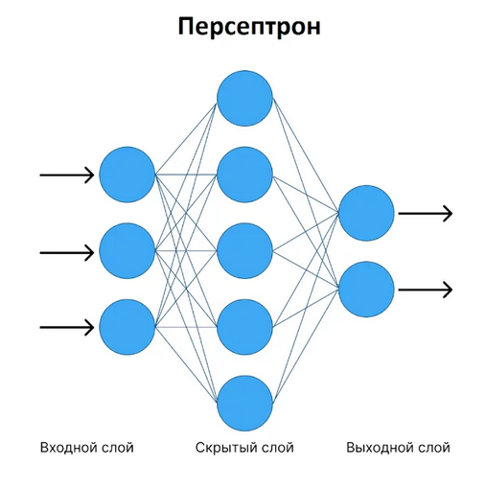
Адаптивный фильтр – это система с изменяемыми параметрами (весами), которая подстраивается под характеристики входного сигнала. Однослойный перцептрон реализует линейную комбинацию входов:
$$y(n)=\sum_{i=0}^{N-1}{w_{i}​\left(n\right)*x\left(n-i\right)=w^{T}\left(n\right)*x(n)}​$$
где y(n) – выход фильтра на шаге n, w(n)=[w₀, w₁,…, w_{N−1}]^{T} – вектор весов, x(n)=[x(n), x(n−1), …, x(n−N+1)]^{T} – вектор входных задержанных сигналов.
Для адаптации весов используется алгоритм наименьших квадратов (LMS):
- Ошибка фильтрации: e(n)=d(n)−y(n), где d(n) – желаемый сигнал (например, очищенный эталонный сигнал)
- Обновление весов: w(n+1)=w(n)+μ⋅e(n)⋅x(n), где μ – шаг обучения (коэффициент, влияющий на скорость и устойчивость сходимости)
Области применения:
- Подавление шумов (например, в аудиосигналах)
- Предсказание сигналов (адаптивное прогнозирование)
- Системы идентификации (оценка параметров канала связи)
- Эхокомпенсация в телекоммуникациях

- Однослойный перцептрон: методы оптимизации
Определение и структура перцептрона из вопр. 16
Оптимизация – это процесс настройки параметров модели (весов и смещений) таким образом, чтобы минимизировать функцию потерь (ошибку), улучшая её способность решать поставленную задачу (классификацию, регрессию и т. д.).
Несмотря на ограниченность, однослойный перцептрон можно оптимизировать разными способами.
Основные методы оптимизации:
- Градиентный спуск – корректировка весов в направлении, обратном градиенту функции потерь.
- Метод наименьших квадратов – аналитическое решение для линейной регрессии (можно адаптировать для перцептрона). Формула: $w={(X^{T}X)}^{-1}X^{T}y$
- Правило Хебба – веса обновляются по правилу: $Δw_{i}=η⋅x_{i}⋅y$, где η – скорость обучения, y – целевой выход.
- Правило перцептрона – обновление весов только при ошибке классификации: $Δw=η⋅(y-\hat{y})⋅x$
- Метод опорных векторов (SVM) – можно использовать hinge-loss вместо MSE: $L(w)=max(0,1-y_{i}​(w^{T}x_{i}))$

- Однослойный перцептрон: фильтр на основе метода наименьших квадратов
Определение и структура перцептрона из вопр. 16
Однослойный перцептрон, использующий метод наименьших квадратов (МНК) для обучения, по сути, представляет собой линейный классификатор или регрессор, где веса подбираются так, чтобы минимизировать сумму квадратов ошибок между предсказанными и истинными значениями.
МНК применяется для нахождения оптимальных весов w, минимизирующих сумму квадратов ошибок между предсказанными и реальными значениями.
Пусть:
X – матрица признаков размером m×(n+1), где m – число примеров, n – число признаков, +1 – смещение)
y – вектор целевых значений (размер m×1)
w – вектор весов (размер (n+1)×1)
Решение МНК:
$$w={(X^{T}X)}^{-1}X^{T}y$$
(если X^{T}X не вырождена).
Применение:
- Линейная регрессия: y=w^{T}x (линейная активация)
- Классификация: если y≥0, то класс 1, иначе класс 0 (ступенчатая функция)

- Однослойный перцептрон: алгоритм минимизации среднеквадратической ошибки
Определение и структура перцептрона из вопр. 16
Рассмотрим алгоритм обучения однослойного перцептрона с целью минимизации среднеквадратической ошибки (MSE, Mean Squared Error).
Дано:
- Обучающая выборка: X = {x₁​, x₂​, …, x_{N}​}
- Целевые значения (метки): y = {y₁, y₂, …, y_{N}}
- Выход перцептрона: y^{i} = f(w^{T}x_{i} + b), где f – функция активации (например, сигмоида или линейная функция)
- В случае линейной регрессии: y^{i} = w^{T}x_{i} + b
Цель: найти веса w и смещение b, минимизирующие среднеквадратическую ошибку:
$$E(w,b)=\frac{1}{2N}\sum_{i=1}^{N}{{(y_{i}-\hat{y_{i}})}^{2}}$$
Алгоритм минимизации MSE (градиентный спуск):
- Инициализация весов: w = 0 или случайные малые значения, b = 0
- Вычисление градиента по весам и смещению: $\frac{∂E}{∂w}=-\frac{1}{N}\sum_{i=1}^{N}{(y_{i}​-\hat{y_{i}}​)x_{i}}$ и $\frac{∂E}{∂b}=-\frac{1}{N}\sum_{i=1}^{N}{\left(y_{i}​-\hat{y_{i}}​\right)}$
- Обновление весов: $w←w-η\frac{∂E}{∂w}$​, $b←b-η\frac{∂E}{∂b}$, где η – скорость обучения
- Шаги 2-3 повторяются до сходимости (например, пока ошибка не стабилизируется или не достигнуто максимальное число эпох)

- Однослойный перцептрон: перцептрон Розенблатта
Определение и структура перцептрона из вопр. 16
Перцептрон Розенблатта – это одна из первых математических моделей искусственного нейрона, предложенная американским психологом и учёным Фрэнком Розенблаттом в 1957 году. Этот алгоритм стал основой для развития искусственных нейронных сетей и машинного обучения.
Структура:
- Состоит из одного слоя искусственных нейронов (в отличие от многослойных сетей)
- Имеет входной слой (принимает сигналы x₁, x₂, ..., x_{n}​)
- Имеет весовые коэффициенты w₁​, w₂​, ..., w_{n}​ (настраиваются в процессе обучения)
- Имеет пороговую функцию активации (обычно ступенчатая или сигмоидальная)
Функция активации: выход нейрона вычисляется по формуле:
$$y=f(\sum_{i=1}^{n}{w_{i}x_{i}+b})$$
где f – функция активации (например, ступенчатая: f(z)=1, если z ≥ 0, иначе 0), b – смещение.
Обучение (правило Розенблатта): перцептрон обучается методом коррекции ошибок:
$$w_{i}^{(new)}​=w_{i}^{(old)}​+η⋅(d-y)⋅x_{i}​$$
где η – скорость обучения, d – желаемый выход (0 или 1), y – текущий выход перцептрона.
Перцептрон Розенблатта использовался для:
- Классификации изображений (в простых случаях)
- Распознавания паттернов
- Моделирования биологических нейронных процессов

- Многослойный перцептрон: алгоритм обратного распространения
Многослойный перцептрон (MLP) – это одна из искусственная нейронная сеть прямого распространения, состоящая из нескольких слоёв нейронов. В отличие от однослойного перцептрона, многослойный способен решать сложные нелинейные задачи благодаря наличию скрытых слоёв.

Основные компоненты:
- Входной слой – содержит нейроны, которые принимают входные данные (признаки). Количество нейронов равно размерности входного вектора.
- Скрытые слои – промежуточные слои между входом и выходом. Каждый нейрон применяет линейное преобразование (веса × входы + смещение) и нелинейную функцию активации (ReLU, sigmoid, tanh и др.). Чем больше скрытых слоёв и нейронов, тем сложнее моделируемые зависимости (но возможен переобучение).
- Выходной слой – формирует итоговый результат (класс, число и т. д.). Функция активации зависит от задачи. При регрессии линейная или отсутствует. При бинарной классификации – sigmoid. При многоклассовой классификации – softmax.
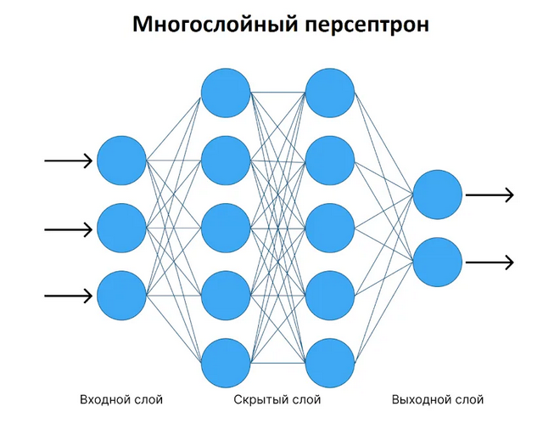
Функции активации:
- ReLU (f(x) = max(0, x)) — популярна в скрытых слоях
- Sigmoid (f(x) = 1 / (1 + e⁻ˣ)) — для вероятностей
- Tanh — аналогична sigmoid, но выход в диапазоне [-1, 1]
- Softmax — нормирует выходы в вероятности (для классификации)
Алгоритм обратного распространения ошибки – это метод обучения MLP, который минимизирует ошибку сети, корректируя веса связей между нейронами.
1 этап – прямое распространение. На этом этапе входные данные проходят через сеть, и на выходе получается предсказание.
Входной вектор x = (x₁​, x₂​, ..., x_{n}​) подаётся на входной слой. Каждый нейрон скрытого слоя вычисляет взвешенную сумму входов: $z_{j}=\sum_{i}{w_{ji}​x_{i}+b_{j}}$, где w_{ji} – вес связи, b_{j} – смещение. Затем применяется функция активации: a_{j​}=σ(z_{j​}). Аналогично вычисляется выход сети y=(y₁, y₂, ..., y_{m}).
2 этап – вычисление ошибки
Сравниваем выход сети y с истинным значением t и вычисляем ошибку, например, через среднеквадратичную ошибку (MSE): $E=\sum_{k}{{(y_{k}-t_{k})}^{2}}$
3 этап – обратное распространение ошибки. Цель – вычислить градиенты ошибки по весам и скорректировать их.
Градиент для выходного слоя:
- Ошибка для нейрона выходного слоя – δ_{k} = (y_{k} − t_{k}) ⋅ σ′(z_{k}), где σ′ - производная функции активации
- Корректировка весов выходного слоя – Δw_{kj} = −η ⋅ δ_{k} ⋅ a_{j}, где η – скорость обучения
Градиент для скрытого слоя:
- Ошибка для нейрона скрытого слоя – $δ_{j}=σ'(z_{j})\sum_{k}{δ_{k}w_{kj}}$
- Корректировка весов скрытого слоя – Δw_{ji} = −η ⋅ δ_{j} ⋅ x_{i}
4 этап – обновление весов
Веса обновляются по правилу: w_{new} = w_{old} + Δw

- Многослойный перцептрон: обратное распространение ошибки и дифференцирование
Определение и структура многослойного перцептрона из вопр. 21
Обратное распространение ошибки – это алгоритм обучения, который минимизирует ошибку предсказания сети, корректируя веса с помощью градиентного спуска.
Основные шаги:
- Прямой проход. Входные данные подаются на сеть. Вычисляются выходы каждого слоя до получения предсказания на выходном слое. Ошибка вычисляется как разница между предсказанием и истинным значением (например, MSE, кросс-энтропия).
- Обратный проход. Вычисляются градиенты ошибки по весам сети, начиная с выходного слоя и двигаясь назад. Корректируются веса с учётом градиента (используется правило цепочки).
Пусть нейрон в скрытом слое имеет:
- Входы x₁, x₂
- Веса w₁, w₂
- Смещение b
- Функцию активации σ
Его выход: z = σ(w₁x₁ + w₂x₂ + b)
Если ошибка на выходе сети L, то производная по весу w1​:
$$\frac{∂L}{∂w_{1}}=\frac{∂L}{∂z}⋅\frac{∂z}{∂(w_{1}x_{1}+w_{2}x_{2}+b)}⋅\frac{∂(w_{1}x_{1}+… )}{∂w_{1}}$$
$$\frac{∂L}{∂w_{1}}=δ⋅σ'(a)⋅x_{1}$$
где: $δ=\frac{∂L}{∂z​}$ – градиент от следующего слоя, a = w₁​x₁​ + w_{2​}x₂​ + b – взвешенная сумма до активации, σ′(a) – производная функции активации.

- Многослойный перцептрон: обучение методом обратного распространения
Определение и структура многослойного перцептрона из вопр. 21
Обучение многослойного перцептрона – это итеративный процесс настройки весов сети для минимизации функции потерь с использованием алгоритма обратного распространения ошибки.
Обучение состоит из следующих шагов:
- Инициализация весов – веса W и смещения b инициализируются случайными малыми значениями (методы Xavier/Glorot, He). Плохая инициализация (например, нулями) приводит к симметрии градиентов и остановке обучения.
- Прямое распространение – входные данные X проходят через сеть: z^{(l)} = W^{(l)} ⋅ a^{(l−1 )}+ b^{(l)}, a^{(l)} = σ(z^{(l)}), где σ – функция активации (ReLU, сигмоида, tanh). На выходном слое вычисляется ошибка L (MSE, кросс-энтропия).
- Обратное распространение ошибки – градиенты вычисляются от выходного слоя к входному: $\frac{∂L}{{∂W}^{(l)}}=δ^{(l)}⋅a^{{(l-1)}^{T}}$, δ^{(l)} = δ^{(l+1)} ⋅ W^{(l+1)T} ⊙ σ′(z^{(l)}).
- Обновление весов (градиентный спуск) – веса корректируются в направлении, обратном градиенту: $W^{(l)} ← W^{(l)} – η ⋅ \frac{∂L}{∂W^{(l)}}$, где η – скорость обучения.

- Многослойный перцептрон: сети свертки
Определение и структура многослойного перцептрона из вопр. 21
Свёрточные нейронные сети (CNN) – это специальный тип нейронных сетей, разработанный для обработки данных с пространственной структурой, таких как изображения, видео, аудиосигналы и даже тексты. Они особенно эффективны в задачах компьютерного зрения (распознавание объектов, классификация изображений, сегментация), но также применяются в других областях, например, в обработке естественного языка.
CNN можно рассматривать как специализированную разновидность MLP, адаптированную для работы с данными, имеющими пространственную или топологическую структуру (например, изображениями).
Обе модели являются искусственными нейронными сетями и состоят из слоёв нейронов. Обе используют нелинейные функции активации (ReLU, sigmoid, tanh и др.). Обучаются с помощью обратного распространения ошибки и градиентного спуска.
Полносвязные слои, используемые в MLP, часто применяются в CNN на последних этапах для классификации. CNN можно представить как комбинацию специальных слоёв (свёрточных, пулинговых) + классический MLP в конце.
В MLP каждый нейрон связан со всеми входами, что делает его неэффективным для изображений (слишком много параметров). Например, если подать изображение 256x256 пикселей (65 536 входов) в MLP, даже один скрытый слой с 1000 нейронами даст 65 млн параметров – это неэффективно и приводит к переобучению. CNN вводит локальные связи (свёртки) и разделение весов, что уменьшает количество параметров и учитывает пространственные зависимости. Свёртка 3x3 с 32 фильтрами имеет всего 288 параметров (3×3×32 + b), но применяется ко всему изображению.

- Сети на основе радиальных базисных функций (RBF-сети): сети регуляризации
RBF-сети – это тип искусственных нейронных сетей, использующих радиальные базисные функции в качестве активационных функций. Они применяются для задач аппроксимации, классификации и временного прогнозирования.
RBF-сеть состоит из трёх слоёв:
- Входной слой – передаёт данные в сеть
- Скрытый слой – содержит нейроны с радиальными базисными функциями (обычно гауссовыми)
- Выходной слой – линейная комбинация выходов скрытого слоя
Выход сети: $y(x)=\sum_{j=1}^{M}{w_{j}}⋅ϕ_{j}(\left\|x-c_{j}\right\|)+w_{0}​$, где x – входной вектор, c_{j}​ – центр j-й RBF-функции, ϕ_{j}​ – радиальная функция (чаще всего гауссова), w_{j​} – веса выходного слоя, w₀​ – смещение.
Обучение включает 2 этапа:
- Определение центров и ширины RBF-функций – метод k-средних (кластеризация) и выбор σ_{j}​ (например, среднее расстояние между центрами)
- Расчёт весов выходного слоя – решается линейная задача (метод наименьших квадратов, псевдообратная матрица)
Сети регуляризации – это подход к построению моделей машинного обучения, в котором добавляется штраф за сложность модели, чтобы избежать переобучения и улучшить обобщающую способность.
RBF-сети тесно связаны с теорией регуляризации Тихонова, где задача обучения формулируется как минимизация:
$$\min_{f}{(\sum_{i=1}^{N}{{(y_{i}-f(x_{i}))}^{2}+λ{\left\|Pf\right\|}^{2}})}$$
где λ – параметр регуляризации, P – оператор, штрафующий сложность функции (например, оператор Лапласа).
Решение этой задачи может быть представлено в виде разложения по радиальным базисным функциям:
$$f(x)=\sum_{i=1}^{M}{w_{i}ϕ(\left\|x-c_{i}\right\|)}$$
Практическое применение:
- Уменьшение переобучения
- Повышение устойчивости к шуму
- Автоматический подбор гладкости модели

- Обобщенные сети на основе RBF-сетей
Определение и структура RBF-сетей из вопр. 25
Обобщённые сети – это расширения классических RBF-сетей, направленные на улучшение их универсальности, адаптивности и точности при решении задач регрессии, классификации и аппроксимации функций.
- Гибридные RBF-сети
Объединение RBF-сетей с другими архитектурами нейронных сетей позволяет улучшить их производительность:
- RBF + MLP (многослойный перцептрон) – RBF-слой может использоваться для предварительной обработки данных перед подачей в полносвязную сеть.
- RBF + SVM (метод опорных векторов) – ядро RBF в SVM может быть заменено на адаптивную RBF-сеть для нелинейного разделения данных.
- Адаптивные RBF-сети
Традиционные RBF-сети используют фиксированные центры и ширины базисных функций. Обобщённые подходы включают:
- Самоорганизующиеся карты (SOM) для выбора центров – вместо случайного выбора или k-means, можно использовать SOM для лучшего распределения центров.
- Обучение с подкреплением – адаптация параметров RBF в процессе обучения.
- Нечеткие RBF-сети
Интеграция нечёткой логики позволяет улучшить интерпретируемость модели:
- Нечёткие правила на основе RBF – каждый нейрон RBF интерпретируется как нечёткое правило (например, в ANFIS)
- Адаптивные функции принадлежности – параметры RBF настраиваются с помощью нечётких алгоритмов

- Глубокие RBF-сети
Иерархические структуры на основе RBF позволяют улучшить представление данных:
- Многослойные RBF – несколько RBF-слоёв, где выход одного слоя является входом для следующего
- RBF в свёрточных сетях (CNN) – использование RBF-функций вместо традиционных свёрток
- Вероятностные RBF-сети
Введение вероятностной интерпретации делает модель более устойчивой:
- Гауссовские процессы – RBF как ковариационная функция в гауссовских процессах
- Байесовские RBF – априорные распределения на параметрах сети

- Сети на основе радиальных базисных функций (RBF-сети): стратегии обучения
Определение и структура RBF-сетей из вопр. 25
Обучение RBF-сети обычно включает три ключевых шага:
- Выбор центров RBF-функций (определение позиций нейронов скрытого слоя)
- Определение ширины (размаха) RBF-функций (параметр, влияющий на область активации)
- Оптимизация весов выходного слоя (линейная или нелинейная регрессия)
Выбор центров RBF:
- Случайный выбор из обучающих данных – простой, но не всегда оптимальный метод
- Кластеризация (K-means, GMM) – центры определяются как центроиды кластеров
- Самоорганизующиеся карты Кохонена (SOM) – альтернатива K-means
- Ортогональные методы (OLS) – итеративный выбор наиболее значимых центров
Определение ширины RBF:
- Фиксированная ширина (σ = const), например, среднее расстояние между центрами.
- Индивидуальная ширина для каждого центра (на основе расстояний до ближайших соседей).
- Оптимизация через градиентный спуск (если используется обучение с учителем).
Обучение весов выходного слоя:
- Линейный метод (псевдообратная матрица) – быстрое решение методом наименьших квадратов: W=(Φ^{T}Φ)⁻¹Φ^{T}Y, где Φ – матрица активаций RBF, Y – целевые значения
- Градиентный спуск – используется, если выходной слой нелинейный или при онлайн-обучении
- Регуляризация (Ridge-регрессия) – для борьбы с переобучением: W=(Φ^{T}Φ+λI)⁻¹Φ^{T}Y

- Машина опорных векторов для задачи распознавания образов
Машина опорных векторов – это мощный алгоритм машинного обучения, используемый для задач классификации и регрессии. SVM особенно эффективен в случаях малоразмерных данных, данных с высокой размерностью (например, тексты, изображения), нелинейно разделимых классов.
Основные идеи SVM:
- Максимизация зазора – SVM ищет гиперплоскость (в n-мерном пространстве), которая наилучшим образом разделяет классы, максимизируя расстояние до ближайших точек (опорных векторов)
- Опорные векторы – это точки, лежащие ближе всего к разделяющей гиперплоскости. Именно они определяют положение гиперплоскости
- Ядерный трюк – если данные нельзя разделить линейно, SVM использует ядерные функции для отображения в пространство большей размерности, где разделение возможно
Распознавание образов – это задача классификации объектов по их признакам. SVM широко применяется в этой области благодаря своей способности эффективно разделять сложные данные, даже в высокоразмерных пространствах.
Если объекты разных классов можно разделить гиперплоскостью, SVM находит оптимальную границу с максимальным зазором. Примеры: распознавание рукописных цифр, классификация объектов по геометрическим признакам.
Если классы нельзя разделить линейно, SVM использует ядерные функции для отображения данных в пространство большей размерности, где разделение возможно. Примеры ядер: Гауссово (для сложных нелинейных границ), полиноминальное (если есть полиномиальные зависимости), сигмоидное (альтернатива нейронным сетям).

- Машина опорных векторов для задач нелинейной регрессии
Определение и идеи машины опорных векторов из вопр. 28
Support Vector Regression (SVR) – это адаптация SVM для задач регрессии, где вместо разделения классов мы пытаемся найти функцию, которая аппроксимирует данные с минимальной ошибкой, оставаясь в пределах заданной «трубки» (ε-полосы).
Основные идеи SVR:
- ε-полоса – SVR ищет функцию f(x)=w^{T}ϕ(x)+b, которая минимизирует ошибку, игнорируя отклонения меньше ε. Точки вне полосы штрафуются (аналогично SVM с зазором).
- Опорные векторы – точки, лежащие на границе или вне ε-полосы, становятся опорными векторами. Они определяют форму регрессионной функции.
- Ядерный трюк – как и в SVM, SVR использует ядра для работы с нелинейными зависимостями.
Применение SVR в нелинейной регрессии
- Прогнозирование временных рядов (пример: предсказание цен акций, температуры, спроса)
- Аппроксимация физических зависимостей (пример: зависимость напряжения от деформации в материалах)
- Биомедицинские данные (пример: предсказание уровня глюкозы по данным сенсоров)

- Ассоциативные машины: подходы к построению – методы усреднения по ансамблю
Ассоциативные машины – это алгоритмы машинного обучения, которые строят предсказания на основе ассоциаций между входными данными и целевой переменной. Они часто используются для задач классификации и регрессии, особенно в случаях, когда данные имеют сложную структуру или высокую размерность.
Основные подходы к построению:
- Усреднение по ансамблю
- Усиление
- Иерархическое смешение мнений экспертов
- И др.
Усреднение по ансамблю – подход, который позволяет улучшить качество предсказаний за счет комбинирования нескольких моделей.
Основные методы:
- Бэггинг – построение множества моделей на разных подвыборках данных (бутстрап-выборках) и усреднение их предсказаний. Пример: Random Forest – ансамбль решающих деревьев, обученных на разных подвыборках с дополнительным случайным выбором признаков.
- Бустинг – последовательное обучение моделей, где каждая следующая исправляет ошибки предыдущей. Пример: AdaBoost, Gradient Boosting (XGBoost, LightGBM, CatBoost).
- Стекинг – комбинирование предсказаний нескольких моделей с помощью «мета-модели» (например, линейной регрессии или нейросети).
- Блендинг – упрощенная версия стекинга, где предсказания базовых моделей усредняются с весами или объединяются простым способом (например, голосованием).

- Ассоциативные машины: подходы к построению – методы усиления
Определение и подходы ассоциативных машин из вопр. 30
Для повышения эффективности ассоциативных машин применяются различные методы усиления, направленные на ускорение поиска, увеличение объёма хранимых данных, улучшение точности ассоциаций и обеспечение отказоустойчивости. Эти подходы включают как аппаратные оптимизации, так и алгоритмические усовершенствования, а также интеграцию современных технологий, таких как нейросетевые модели и квантовые вычисления.
- Повышение скорости поиска – использование параллельных вычислений (GPU, FPGA), оптимизация алгоритмов хэширования и индексирования
- Увеличение емкости памяти – иерархические структуры (комбинация быстрой CAM и медленной, но ёмкой памяти), сжатие данных (использование методов типа Bloom filter для эффективного хранения ассоциаций)
- Повышение точности ассоциаций – машинное обучение (обучение весовых коэффициентов для улучшения поиска), квантовые ассоциативные памяти (использование квантовых алгоритмов для ускорения поиска)
- Отказоустойчивость – избыточное хранение (например, в нейросетевых моделях), коррекция ошибок (алгоритмы типа Majority Voting в BAM)

- Ассоциативные машины: подходы к построению – методы иерархического смешения мнений экспертов
Определение и подходы ассоциативных машин из вопр. 30
Ассоциативные машины могут использовать коллективное принятие решений на основе мнений нескольких экспертных систем. Иерархическое смешение (ансамблирование) позволяет комбинировать слабые или специализированные модели в более мощную и устойчивую систему.
Основные подходы к иерархическому смешению мнений:
- Ансамблирование моделей
- Бэггинг – несколько ассоциативных моделей обучаются на разных подвыборках данных, а их выходы усредняются (например, Random Forest для ассоциативного поиска)
- Бустинг – последовательное обучение моделей с коррекцией ошибок (AdaBoost, Gradient Boosting)
- Стекинг (Stacking) – комбинация предсказаний нескольких моделей через мета-классификатор
- Многоуровневая иерархия экспертов
- Каскадные системы – решения принимаются поэтапно, где каждый уровень уточняет результат предыдущего
- Гибридные нейросетевые архитектуры (например, Deep Belief Networks + ассоциативная память)
- Динамическое взвешивание мнений
- Байесовские методы – обновление весов экспертов на основе их точности
- Нейро-нечёткие системы – адаптивное комбинирование решений с учётом неопределённости

- Структура анализа главных компонентов
Анализ главных компонентов (PCA) – это метод снижения размерности данных, который преобразует исходные коррелированные переменные в новые некоррелированные компоненты, упорядоченные по убыванию их дисперсии.
Основные этапы:
- Стандартизация данных – приведение всех признаков к одному масштабу (обычно z-нормализация): $z=\frac{x-μ}{σ}$. Необходимо, если признаки измерены в разных единицах.
- Вычисление ковариационной матрицы – она показывает, как изменяются признаки относительно друг друга: $cov\left(X\right)=\frac{1}{n-1}X^{T}X$. Если данные стандартизированы, ковариационная матрица совпадает с корреляционной.
- Нахождение собственных значений и собственных векторов – решается уравнение: cov(X)⋅v=λ⋅v. Собственные значения (λ) показывают важность компоненты. Собственные векторы (v) задают направление новой оси.
- Сортировка компонент по убыванию дисперсии. Компоненты упорядочиваются по убыванию собственных значений. Первая главная компонента (PC1) объясняет наибольшую дисперсию.
- Выбор числа компонент:
- Критерий Кайзера: оставляют компоненты с λ > 1.
- Доля объяснённой дисперсии (например, 95%).
- График «каменистой осыпи» – визуальный анализ излома.
- Проецирование данных на новые оси. Формируется матрица проекции W (из k собственных векторов). Новые данные: T = X ⋅ W, где T – матрица счетов, W – матрица нагрузок.
Применение PCA:
- Снижение размерности для визуализации (2D/3D)
- Удаление шума и избыточности данных
- Ускорение работы алгоритмов машинного обучения

- Анализ главных компонентов: основные представления данных
Определение анализа главных компонентов из вопр. 33
Основные представления данных в PCA – это способы интерпретации и визуализации данных в контексте метода главных компонент. Они описывают, как многомерные данные преобразуются и структурируются в процессе снижения размерности.
- Геометрическая интерпретация – данные представляются как точки в многомерном пространстве. PCA ищет такие направления (оси), вдоль которых дисперсия данных максимальна. Первая главная компонента (PC1) соответствует направлению наибольшей дисперсии, вторая (PC2) — ортогональна первой и объясняет следующую по величине дисперсию, и т. д.
- Статистическая интерпретация – PCA минимизирует ошибку проекции данных на подпространство меньшей размерности. Каждая главная компонента – это линейная комбинация исходных признаков.
- Алгебраическая интерпретация – PCA основан на сингулярном разложении (SVD) или собственных значениях ковариационной матрицы. Собственные векторы задают направления главных компонент, а собственные значения – их важность (долю объясняемой дисперсии).
- Оптимизационная интерпретация – PCA можно рассматривать как задачу поиска наилучшего линейного приближения данных меньшей размерности. Альтернативно – как максимизацию дисперсии после проекции.

- Анализ главных компонентов: сокращение размерности
Определение анализа главных компонентов из вопр. 33
Сокращение размерности – это процесс уменьшения количества признаков в данных при сохранении максимально полезной информации.
PCA преобразует исходные признаки в новый набор ортогональных (некоррелированных) признаков – главных компонент, которые упорядочены по убыванию их вклада в дисперсию данных. Первая главная компонента (PC1) объясняет наибольшую дисперсию, вторая (PC2) – следующую по величине и так далее.
Для чего нужно сокращение размерности:
- Уменьшение вычислительной сложности – меньше признаков – быстрее работа алгоритмов
- Борьба с переобучением – в данных с большим числом признаков модели могут переобучаться
- Визуализация данных – проще отображать данные в 2D или 3D
- Удаление шума и избыточности – PCA помогает выделить наиболее значимые признаки

- Анализ главных компонентов на основе фильтра Хебба
Определение анализа главных компонентов из вопр. 33
Правило Хебба гласит: «Нейроны, которые возбуждаются вместе, связываются вместе».
Математически это можно выразить как:
$$Δwi=η⋅xi⋅y,$$
где: w_{i}​ – вес синапса, η – скорость обучения, x_{i}​ – входной сигнал, y – выход нейрона ($\sum{w_{i}x_{i}}$​).
Если применить это правило к одному нейрону с линейной активацией, его веса будут сходиться к первому главному компоненту данных.
PCA ищет направление с максимальной дисперсией данных. Фильтр Хебба сам находит это направление, потому что он усиливает веса в сторону, где данные больше всего «размазаны». Чем чаще вход x даёт большой выход y, тем сильнее веса подстраиваются под это направление.
Фильтр Хебба позволяет нейросетевым методам находить главные компоненты данных, что делает PCA не только статистическим, но и нейроинспирированным методом.

- Карты самоорганизации: конкурентное обучение – процессы конкуренции
Карты самоорганизации – это метод искусственных нейронных сетей, используемый для визуализации и кластеризации данных. Они были предложены Тойво Кохоненом в 1980-х годах и относятся к методам неконтролируемого обучения.
Конкурентное обучение – это метод обучения нейронных сетей, при котором нейроны соревнуются за право активироваться в ответ на входной сигнал. Победителем становится нейрон, чей вектор весов наиболее близок к входному вектору данных.
Конкуренция в самоорганизующихся картах позволяет выделять ключевые паттерны данных, уменьшая избыточность и формируя эффективные представления.
Процессы конкуренции:
- Выявление победителя – для каждого входного вектора вычисляется расстояние (например, евклидово) между ним и весами всех нейронов. Нейрон с наименьшим расстоянием объявляется победителем.
- Латеральное торможение – победивший нейрон подавляет активность других нейронов, что усиливает конкуренцию. Это позволяет сети формировать разреженные представления данных.
Примеры алгоритмов
- Алгоритм Кохонена (SOM) – использует конкуренцию для выбора BMU, после чего применяет кооперацию и адаптацию.
- Learning Vector Quantization (LVQ) – модификация конкурентного обучения с учителем, где нейроны представляют классы.

- Карты самоорганизации: конкурентное обучение – процессы кооперации
Определения карт самоорганизации и конкурентного обучения из вопр. 37
После этапа конкуренции нейроны не только победитель, но и его соседи адаптируются к входным данным, формируя топологически упорядоченную карту.
Кооперация обеспечивает формирование упорядоченных структур в SOM, сохраняя отношения между данными.
Процессы кооперации:
- Окрестность победителя – адаптируются не только BMU, но и нейроны в его окрестности (например, по гауссову ядру)
- Функция соседства (h) – определяет степень влияния BMU на соседей. Пример: $h_{ij}=exp(-\frac{d_{ij}^{2}}{2σ^{2}}​​)$, где d_{ij}​ – расстояние между нейронами.
Роль кооперации:
- Сохранение топологии – близкие в входном пространстве данные активируют соседние нейроны на карте
- Сглаживание весов – позволяет избежать резких изменений и делает обучение устойчивым

- Карты самоорганизации: конкурентное обучение – процессы адаптации
Определения карт самоорганизации и конкурентного обучения из вопр. 37
Адаптация – это процесс обновления весов нейронов-победителей и их соседей для лучшего соответствия входным данным.
Адаптация завершает процесс обучения, обеспечивая точную настройку весов и формирование осмысленных представлений данных.

Процессы адаптации:
- Правило обучения Кохонена: w_{i}(t+1)=w_{i}(t)+α(t)⋅h_{ij}(t)⋅(x−w_{i}(t)), где: α(t) – скорость обучения (уменьшается со временем), h_{ij}(t) – функция соседства
- Динамика параметров – скорость обучения α(t) и радиус окрестности σ(t) уменьшаются со временем для стабилизации карты
Результаты адаптации:
- Кластеризация – веса нейронов сходятся к центрам кластеров входных данных
- Визуализация – SOM позволяет проецировать многомерные данные на 2D-карту

- Карты самоорганизации: этапы адаптации – упорядочивание и сходимость
Определение карт самоорганизации из вопр. 37
Процесс обучения SOM можно разделить на два основных этапа:
1. Фаза упорядочивания – формирование топологической структуры карты (грубая настройка).
Параметры:
- Начальный размер соседства (σ) – большой, охватывает значительную часть карты
- Скорость обучения (η) – высокая, чтобы нейроны быстро адаптировались к данным
Процесс:
- Нейроны начинают организовываться в соответствии с распределением входных данных
- Веса нейронов корректируются так, чтобы близкие точки в исходном пространстве оставались близкими на карте
2. Фаза сходимости – точная подстройка весов для минимизации ошибки.
Параметры:
- Размер соседства уменьшается (вплоть до 1 нейрона или даже 0)
- Скорость обучения становится очень низкой
Процесс:
- Карта стабилизируется, нейроны окончательно закрепляются за кластерами данных
- Уточняются позиции нейронов для лучшего соответствия входным данным
Фаза упорядочивания создает общую структуру карты, а фаза сходимости ее уточняет. Правильный баланс между этими этапами критичен для получения качественной карты, которая хорошо отражает топологию исходных данных.

- Стохастические машины и нейродинамическое программирование: машина Больцмана
Стохастические машины – это вычислительные системы, которые используют случайные (стохастические) процессы для принятия решений или оптимизации. Они применяются в задачах, где детерминированные методы оказываются неэффективными, например, генетические алгоритмы, метод Монте-Карло, стохастическая оптимизация.
Нейродинамическое программирование – это подход, объединяющий динамическое программирование и нейронные сети для решения сложных задач оптимизации и управления.
Основные идеи:
- Использует нейросети для аппроксимации функций ценности или политик
- Применяется в задачах с большими пространствами состояний, где классическое динамическое программирование неприменимо
- Включает методы обучения с подкреплением (RL), такие как Q-обучение и Deep Q-Networks (DQN)
Машина Больцмана – это тип стохастической рекуррентной нейронной сети, вдохновленный статистической физикой (распределение Больцмана). Она используется для обучения без учителя, моделирования сложных распределений данных и решения задач оптимизации.
Структура и принцип работы
- Состоит из бинарных нейронов (обычно 0/1 или -1/+1)
- Полносвязная архитектура (каждый нейрон связан со всеми остальными)
- Стохастическая активация: нейрон включается с вероятностью, зависящей от взвешенной суммы входов и температуры
Формула активации: $P(s_{i}​=1)=\frac{1}{1+e^{-\frac{E^{i}}{T}}}$, где s_{i}​ – состояние нейрона, E_{i}​ – энергия активации, T – параметр температуры (контролирует уровень стохастичности).
Применение:
- Генеративное моделирование (например, создание изображений)
- Рекомендательные системы (коллаборативная фильтрация)
- Обучение признакам в глубоких сетях
- Оптимизация (аналогично алгоритму имитации отжига)

- Стохастические машины и нейродинамическое программирование: машина Гельмгольца
Определения стохастических машин и нейродинамического программирования из вопр. 41
Машина Гельмгольца – это стохастическая генеративная нейронная сеть, которая обучается без учителя, используя принцип вариационного вывода и иерархическое представление данных. Она названа в честь Германа фон Гельмгольца, который изучал восприятие и обучение в биологических системах.
Эта модель сочетает в себе идеи:
- Глубоких генеративных сетей
- Обратного распространения ошибки
- Стохастического обучения (как в машинах Больцмана)
Машина Гельмгольца состоит из 2 взаимодействующих сетей:
- Модель распознавания – аппроксимирует апостериорное распределение Q(z∣x) – определяет, какие скрытые переменные z могли породить входные данные x. Аналог энкодера в VAE
- Генеративная модель – моделирует совместное распределение P(x,z) = P(x∣z)P(z). Аналог декодера в VAE
Применение
- Генерация данных (изображения, текст)
- Обучение представлений
- Моделирование восприятия в когнитивной науке

- Нейродинамическое программирование и обучение с подкреплением
Определение нейродинамического программирования из вопр. 41
Обучение с подкреплением (RL) – это область машинного обучения, где агент учится принимать решения, максимизируя награду в процессе взаимодействия со средой.
Ключевые компоненты:
- Агент – обучаемая система
- Среда – внешний мир, с которым взаимодействует агент
- Состояние – текущая ситуация
- Действие – выбор агента
- Награда – обратная связь от среды
- Политика – стратегия выбора действий
Методы RL:
- Q-обучение – оценка полезности действий через Q-функцию
- Deep Q-Networks (DQN) – RL + глубокие нейросети
- Policy Gradient – прямое обучение политике
- Actor-Critic – гибрид value-based и policy-based методов
Нейродинамическое программирование (НДП) – это подход, объединяющий динамическое программирование (ДП) и аппроксимацию функций (например, нейросетями) для решения сложных задач оптимизации.
Особенности:
- Использует приближенные методы для борьбы с «проклятием размерности»
- Применяется в задачах, где классическое ДП неэффективно
- Часто включает нейросети для аппроксимации функций стоимости или политик
Связь с RL:
- НДП можно рассматривать как теоретическую основу для некоторых методов RL
- Алгоритмы RL (например, DQN, Actor-Critic) используют идеи НДП (аппроксимация функций, Bellman equations)
- НДП чаще применяется в стохастическом управлении, а RL – в более широком контексте обучения агентов

- Нелинейные динамические системы: многослойные нейросетевые структуры прямого распространения
Нелинейные динамические системы (НДС) – это системы, поведение которых описывается нелинейными дифференциальными или разностными уравнениями.
Их ключевые особенности:
- Нелинейность – выход системы не пропорционален входу (например, из-за наличия квадратичных, экспоненциальных или других сложных зависимостей)
- Динамика – состояние системы изменяется во времени, часто с памятью о предыдущих состояниях
- Сложное поведение – возможны хаос, бифуркации, аттракторы

Примеры:
- Модель Лоренца (описание конвекции в атмосфере)
- Биологические нейронные сети
- Экономические и социальные процессы
Многослойные нейронные сети прямого распространения (MLP) – классическая архитектура искусственных нейронных сетей, состоящая из:
- Входного слоя (передача данных)
- Скрытых слоёв (нелинейные преобразования)
- Выходного слоя (финальное предсказание)
Связь с НДС:
Каждый слой MLP можно рассматривать как дискретную динамическую систему, где состояние на слое l вычисляется как h_{l} = σ(W_{l}h_{l} – 1 + b_{l}), где σ – нелинейная функция активации (например, ReLU, sigmoid), W_{l}​ — матрица весов, b_{l}​ – смещение.
Нелинейность позволяет моделировать сложные зависимости (например, XOR, которую нельзя решить линейным классификатором).
Применение MLP:
- Прогнозирование временных рядов
- Классификация изображений
- Обработка естественного языка
- Кредитный скоринг
- Управление роботами
- Медицинская диагностика
- Генерация данных

- Нелинейные динамические системы: рекуррентные сети
Определение нелинейных динамических систем из вопр. 44
Рекуррентные нейронные сети (RNN) – это класс искусственных нейронных сетей, обладающих памятью за счёт цикличных связей.
RNN можно представить как дискретную НДС, где:
- Состояние системы – скрытый вектор h_{t}​ на шаге t
- Динамика задаётся рекуррентным уравнением: h_{t}=σ(W_{h}h_{t−1}+W_{x}x_{t}+b), где W_{h} – матрица рекуррентных весов, W_{x} – матрица входных весов, σ – нелинейная функция активации (например, tanh или ReLU).
Свойства RNN как НДС:
- Нелинейность – активации σ вносят нелинейные искажения
- Зависимость от предыдущих состояний – h_{t}​ зависит от h_{t−1}​, что аналогично авторегрессии в НДС
- Возможность хаоса и сложных аттракторов – при определённых параметрах RNN могут демонстрировать хаотическое поведение
Применение:
- Прогнозирование временных рядов (финансы, погода)
- Обработка естественного языка (NLP: языковые модели, машинный перевод)
- Управление роботами (моделирование динамики систем)
- Нейродинамическое программирование (аналог дифференциальных уравнений)

